Болларды серии СВ Телескопический

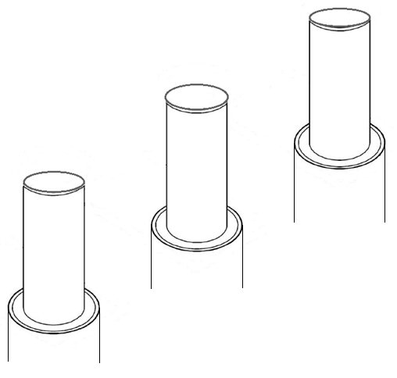

* Автоматический гидравлический подъемный столб - это тип сложного оборудования, пожалуйста, сообщите компании, о всех неисправностях в работе.
* Для предотвращения повреждения изделия запрещается разбирать

оборудование.

* В боллардах используется опасное напряжение, необходимо

периодически проверять всю систему.

* Пожалуйста, немедленно отключите питание при обнаружении каких-либо

отклонений при вводе в эксплуатацию.

Введение

Автоматические гидравлические подъемные столбы, разновидность противотаранного защитного барьера.

Боллард представляет собой подъемный двух секционный столб с внешней гидравлической станцией. Отличительная особенность данных столбов – минимальная глубина заложения.

Столбы производятся с различными видами покрытия боллардного цилиндра:

- нержавеющая сталь, обеспечивающая устойчивость к коррозии и ржавчине;

- лакокрасочное покрытие;

- горячий цинк.

~~А~~втоматические болларды прошли серию испытаний, с гарантией работоспособности болларда до 3 000 000 циклов.

В зависимости от различных типов высоты столба, скорость, подъем может варьироваться от 3 секунды до 7

секунд.

Особенности

1. Простота установки и низкая стоимость установки.

2. Отсутствие дополнительной системы привода, приятный общий внешний вид.

3. Расстояние между столбом и гидравлической станцией не должно превышать 25 метров.

Дополнительные опции: Радиоканал, GSM модули, распознавание номеров машин и спецтехники для автоматического беспрепятственного проезда.

Свидетельство о приемке.

Выдвижной столб серии СВт (ТЕЛЕСКОПИЧЕСКИЙ)

соответствует техническим требованиям и конструкторской документации и признан годным к эксплуатации.

Маркировка на данный вид изделия не требуется.

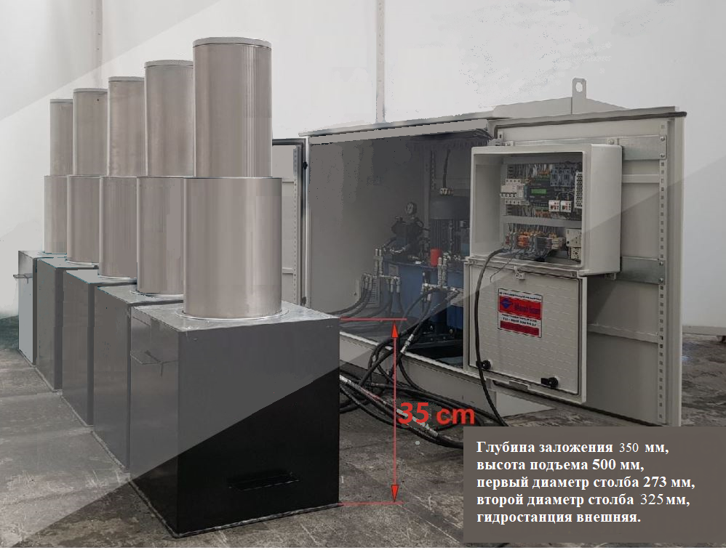

Таблица 2. Протокол испытаний

|  |  |
| --- | --- |
| Испытание | Величина |
| Глубина заложения мм | 350 |
| Высота подъема мм | 500 |
| Диаметр столба мм | 325 мм и 273 мм |
| Толщина стенки мм |  |
| Длинна монтажного короба мм | 410 |
| Ширина монтажного короба мм | 510 |
| Вид покрытия | лакокрасочное |
| Время подъема сек. | 5 |
| Количество тестовых циклов подъемов -опусканий | 30 |
| Степень защиты | Ip 67 |
| Мощность двигателя Вт |  |
| Напряжение питания двигателя В | 380 |
| Пусковой ток А | 6,5 |
| Объем масла л |  |
| Масло | HLP 32 |
| Температура рабочая | –45°C + 60°C |
| Ударопрочность на высоте 350 мм | 8,000 Дж (50% возможность поломки) |
| Вес кг |  |

Штамп ОТК Дата выпуска

«_____» __________________ 20____г.

___________________________________

Должность подпись представителя ОТК

Монтажная организация_________________________________________________________________________

Ответственный за монтаж _______________________________________________________________________

М.П. Дата монтажа

«_____» __________________ 20____г.

МОНТАЖ

Подготовка материалов

1. Оборудование для резки дорожного полотна;

2. Экскаватор (трактор) с молотком (для разрушения дороги);

3. Бетон;

4. Уровень (выравнивание оборудования);

5. Вибратор глубинный для бетона;

6. Труба из ПВХ Φ50

7. Труба дренажная110 или 160 мм в диаметре

8. Кабель не менее 4 * 2.5 (4 жилы Φ2.5mm линия; для питания двигателя гидравлической станции);

8. Кабель не менее 2 * 0,5 (2 жилы, линия Φ 0.5 мм; линия светодиодной подсветки);

*9. Кабель не менее 6* 0.5 (6 жил, линия Φ 0.5mm; подключение концевых выключателей) используется в моделях с концевыми выключателями.*

*10. рукава высокого давления (по 2 на боллард)*

ЭТАПЫ УСТАНОВКИ

Определите порядок и расположение различных частей установки.

 

Выкопайте фундамент

 

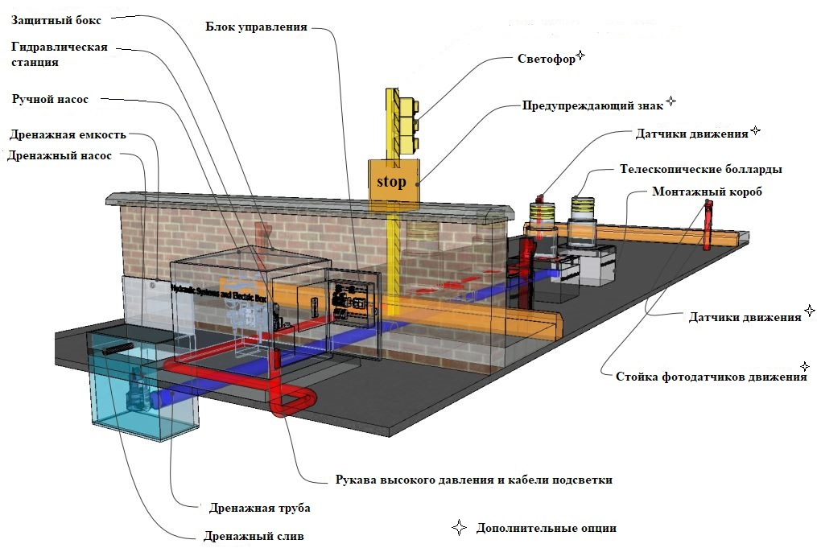

При необходимости дренажа - установите трубопроводы диаметром не мене 110 мм в качестве дренажа, соедините с ливневым колодцем или выкопайте рядом с оборудованием дренажный колодец (глубина дренажного колодца должна не менее 2 м). Если вокруг есть муниципальный дренаж, можно напрямую подключить дренажную трубу оборудования к муниципальному дренажу).

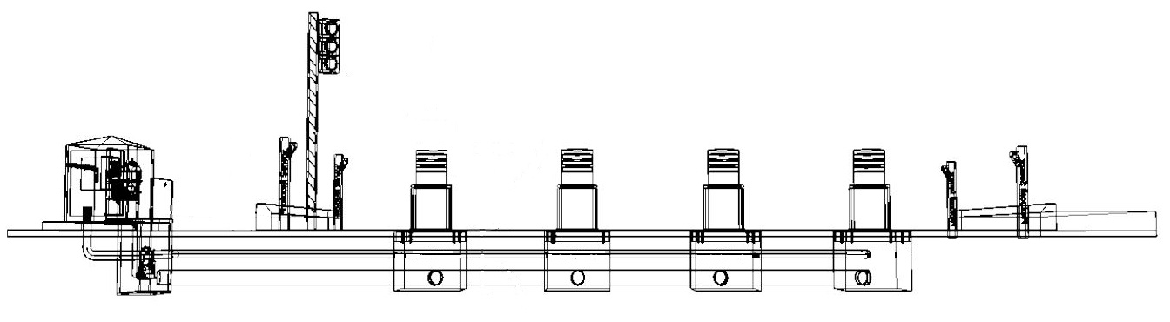

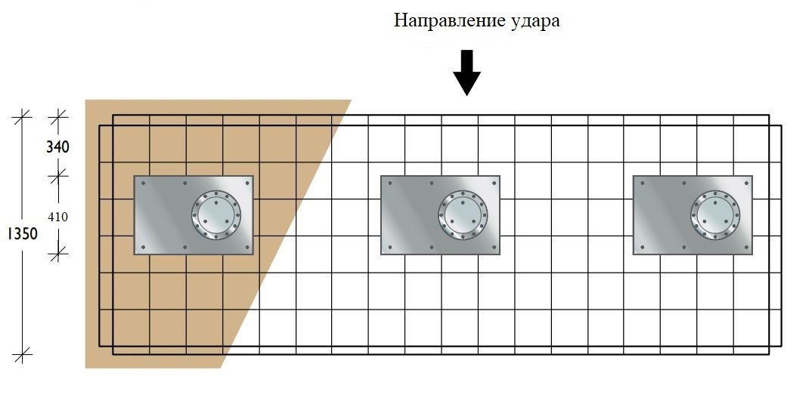

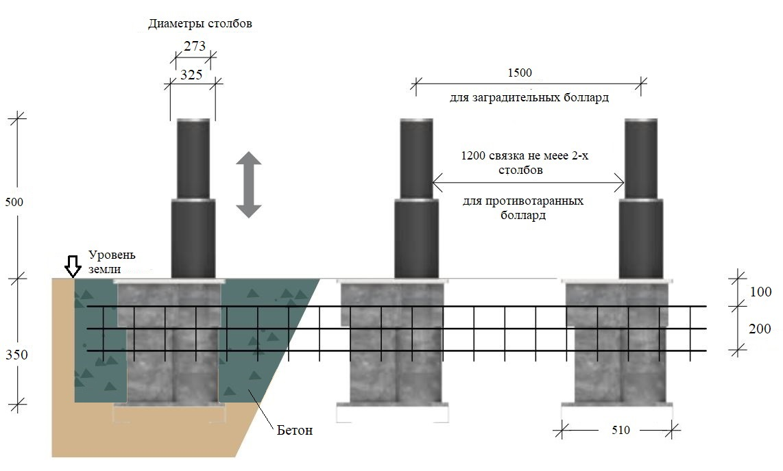

Армирование фундамента применяется только для противотаранных столбов

Поддержка

Регулярный осмотр и техническое обслуживание гарантируют правильную работу оборудования.

Пожалуйста, обратите внимание на следующее:

1. Отключите питание перед проведением технического обслуживания оборудования, вывесив знаки ремонта или

технического обслуживания на видном месте.

2. Каждый месяц проверяйте рабочее состояние изделия, кнопок и других доступных компонентов.

3. Каждый месяц проверяйте, не ослаблены ли винты и клеммы на электрических компонентах.

4. Регулярно очищайте поверхности оборудования и электрической системы управления.

СТРАНИЦА ОБСЛУЖИВАНИЯ

|  |  |  |  |  |  |
| --- | --- | --- | --- | --- | --- |
| Адрес установки | | | Компания инсталлятор | | Дата |
| № | Дата работ | Описание работ | | Техник обслуживания | Потребитель |
|  |  |  | |  |  |
|  |  |  | |  |  |
|  |  |  | |  |  |
|  |  |  | |  |  |
|  |  |  | |  |  |
|  |  |  | |  |  |
|  |  |  | |  |  |
|  |  |  | |  |  |
|  |  |  | |  |  |
|  |  |  | |  |  |
|  |  |  | |  |  |
|  |  |  | |  |  |
|  |  |  | |  |  |
|  |  |  | |  |  |
|  |  |  | |  |  |
|  |  |  | |  |  |
|  |  |  | |  |  |

ПРАВИЛА ТЕХНИКИ БЕЗОПАСНОСТИ

ВВЕДЕНИЕ

Настоящая автоматика разработана для применения исключительно в целях, указанных в инструкциях, вместе с минимально востребованными аксессуарами и устройствами безопасности и управления. Любое другое применение, ясно не указанное в данном документе может привести к поломке оборудования и ущербу людям и имуществу. Компания не несёт ответственности за возможный ущерб причинённые неправильным использованием оборудования, неуказанным в инструкции; не несёт ответственности за неисправность системы впоследствии применения аксессуаров сторонних производителей. Всё то, что не указано в инструкции является воспрещённым.

ПЕРЕД НАЧАЛОМ УСТАНОВОЧНЫХ РАБОТ

Перед тем как приступить к любым работам над автоматикой, проверьте пригодность проезда для автоматизации, а также его состояние и структуру. Убедитесь в отсутствии рисков столкновения, защемления, разрезания, захватывания, затягивания, наматывания и удара, которые могут поставить под серьёзную угрозу безопасность людей. Запрещена установка вблизи источников тепла; избегать соприкосновение с воспламеняющимися материалами. Брелоки-передатчики, считыватели, выключатели хранить и устанавливать в недоступном для детей месте. Проезжать в зону движения автоматической системы только при выключенном оборудовании. Запрещено находится вблизи автоматики в движении. Используйте фотоэлементы, чувствительные профили, магнитные петли и детекторы металлических масс для обеспечения высокого уровня безопасности установки. Используйте светоотражающую ленту или надлежащие предупредительные знаки для идентификации опасных точек автоматической системы. Прежде чем осуществить любые работы по обслуживанию и чистке оборудования выключите входящее электропитание. В случае демонтирования исполнительного механизма, не режьте электрические кабели, а отсоедините от клеммной колодки откручивая винты крепления в распределительной коробке.

УСТАНОВКА

Все установочные работы должны быть выполнены квалифицированным техническим персоналом. Проверьте наличие дифференциального термо-магнитного прерывателя исходного питания 230В-50Гц чувствительностью 0,03 А. Используйте надлежащие предметы для проверки правильной работы детекторов, фотоэлементов, профилей безопасности и пр. В случае, если проезд, предназначенный для автоматизации оснащён входом для пешеходов, предусмотреть установку оборудования таким образом, чтобы автоматика не работала во время использования пешеходного въезда. Предусмотреть надлежащие дорожные знаки, предупреждающие о наличии автоматизированного проезда. Установщик обязан обучать потребителя правильному использованию оборудования, выдавая ему подписанную техническую документацию.

РЕКОМЕНДАЦИИ ДЛЯ КОНЕЧНОГО ПОТРЕБИТЕЛЯ

Конечный потребитель обязан внимательно ознакомится с инструкциями по использованию автоматической системы и становится ответственным за его правильное использование. Потребитель должен заключить с установщиком договор относительно планового и внепланового обслуживания (по вызову). Любая работа над оборудованием должна быть осуществлена квалифицированным техническим персоналом. Храните инструкцию по применению в доступном месте.

РЕКОМЕНДАЦИИ ДЛЯ БЕЗУПРЕЧНОЙ РАБОТЫ АВТОМАТИКИ

Для безупречной и долговечной работы системы, в соответствии с правилами безопасности, необходимо выполнить правильное обслуживание и постоянный мониторинг установки в целом. Установка должна быть выполнена квалифицированным техническим персоналом. Обслуживание оборудования необходимо осуществить каждые 6 месяцев, тогда как обслуживание электроники и систем безопасности осуществляется ежемесячно. Компания не несёт ответственность за несоблюдение принципов правильной установки и/или неправильного обслуживания автоматической системы.

ПЕРЕРАБОТКА ОТХОДОВ

Упаковочные остатки, такие как картон, нейлон, пенопласт и пр. должны быть переработаны согласно действующему законодательству страны где установлена автоматика. Электрические и электронные элементы, батарейки могут содержать вредные для окружающей среды вещества: удалите и сдайте их специализированным по переработке отходов организациям. Запрещено бросать вредные для окружающей среды материалы.

ТЕХНИЧЕСКОЕ ОБСЛУЖИВАНИЕ

ВНИМАНИЕ! При проведении технического обслуживания системы, отключите электропитание.

Места, требующие контроля и обслуживания.

Два раза в год необходимо демонтировать боллард и проверять:

- Наличие смазки на винте привода;

- Проверить и отрегулировать работу концевых выключателей;

- Проверить возможность нагрева двигателя;

- Проверить работоспособность системы обогрева и подсветки выдвижного столба;

- Провести чистку шахты;

- Оптические приборы и фотоэлементы, если используются (требуют чистки).

ГАРАНТИЙНЫЕ ОБЯЗАТЕЛЬСТВА:

Гарантийный срок на Товар составляет 12 (двенадцать) месяцев.

Гарантия качества Товара распространяется:

- на все составляющие части (комплектующие изделия), за исключением быстро изнашиваемых (расходный материал и запасные части);

- при условии надлежащего монтажа и последующей эксплуатации Товара покупателем;

- основанием распространения Гарантии качества на Товар, является естественный износ комплектующих изделий и/или производственный брак.

Производственный брак устанавливается в результате проведения экспертизы технического состояния бракованного изделия и причин возникновения брака. Экспертиза проводится силами и средствами Поставщика, в том числе выбор экспертного учреждения. При проведении экспертизы Покупатель обязан предоставить доступ Поставщику и эксперту (ам) к Товару и всем комплектующим изделиям, в течении трех календарных дней с момента получения уведомления о проведении экспертизы. В Уведомлении о проведении экспертизы должны быть указаны дата и время проведения экспертизы.